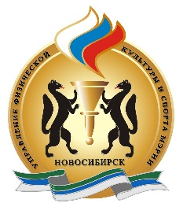 | Расписание  проведение Фестиваля города Новосибирска  по фиджитал-хоккею | 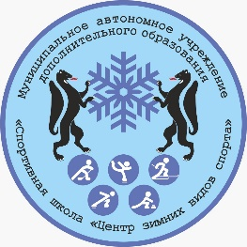

08.40 – мандатная комиссия
08.30 – 08.45 – раскатка на льду ХК «Локомотив»
ХК «Звезда»
ХК «Лигры»
08.45 - 09.00 – раскатка на льду ХК «Штурм-1»
ХК «Штурм-2»
ХК «Красная машина»
09.00 – открытие Фестиваля
09.10 – заливка льда
09.15 – интерактивный хоккей ХК «Локомотив» - ХК «Штурм-2»
09.25 – хоккей 3х3 ХК «Локомотив» - ХК «Штурм-2»
09.25 – интерактивный хоккей ХК «Штурм-1» - ХК «Звезда»
09.40 – хоккей 3х3 ХК «Штурм-1» - ХК «Звезда»
09.40 - интерактивный хоккей ХК «Лигры» - ХК «Красная машина»
09.55 - хоккей 3х3 ХК «Лигры» - ХК «Красная машина»
10.10 – заливка льда
10.10 - интерактивный хоккей ХК «Локомотив» - ХК «Звезда»
10.20 – хоккей 3х3 ХК «Локомотив» - ХК «Звезда»
10.20 - интерактивный хоккей ХК «Штурм-2» - ХК «Красная машина»
10.35 – хоккей 3х3 ХК «Штурм-2» - ХК «Красная машина»
10.35 - интерактивный хоккей ХК «Штурм-1» - ХК «Лигры»
10.50 - хоккей 3х3 ХК «Штурм-1» - ХК «Лигры»
10.50 - интерактивный хоккей ХК «Локомотив» - ХК «Красная машина»
11.05 – хоккей 3х3 ХК «Локомотив» - ХК «Красная машина»
11.20 – заливка льда
11.20 - интерактивный хоккей ХК «Звезда» - ХК «Лигры
11.30 – хоккей 3х3 ХК «Звезда» - ХК «Лигры
11.30 - интерактивный хоккей ХК «Штурм-2» - ХК «Штурм-1»
11.45 - хоккей 3х3 ХК «Штурм-2» - ХК «Штурм-1»
11.45 - интерактивный хоккей ХК «Локомотив» - ХК «Лигры»
12.00 – хоккей 3х3 ХК «Локомотив» - ХК «Лигры»
12.00 - интерактивный хоккей ХК «Красная машина» - ХК «Штурм-1»
12.15 - хоккей 3х3 ХК «Красная машина» - ХК «Штурм-1»
12.15 - интерактивный хоккей ХК «Звезда» - ХК «Штурм-2»
12.30 – хоккей 3х3 ХК «Звезда» - ХК «Штурм-2»
12.45 – заливка льда
12.45 - интерактивный хоккей ХК «Локомотив» - ХК «Штурм-1»
13.00 - хоккей 3х3 ХК «Локомотив» - ХК «Штурм-1»
13.00 - интерактивный хоккей ХК «Лигры» - ХК «Штурм-2»
13.15 - хоккей 3х3 ХК «Лигры» - ХК «Штурм-2»
13.15 - интерактивный хоккей ХК «Звезда» - ХК «Красная машина»
13.30 - хоккей 3х3 ХК «Звезда» - ХК «Красная машина»
13.50 – церемония награждения

